
ГОСУДАРСТВЕННОЕ УЧРЕЖДЕНИЕ ОБРАЗОВАНИЯ
«ЯСЛИ-САД № 551 г. МИНСКА»



Деревестникова Л.И., Леончик В.В.

ТЕСТОПЛАСТИКА КАК СРЕДСТВО РАЗВИТИЯ МЕЛКОЙ МОТОРИКИ РУКИ У ДЕТЕЙ СТАРШЕГО ДОШКОЛЬНОГО ВОЗРАСТА

Минск, 2018

СОДЕРЖАНИЕ

ВВЕДЕНИЕ………………………………………………………………..3

1 Значение лепки в формировании у дошкольников ручной умелости……………………………………………………………………………5
2 Перспективный тематический план занятий по тестопластике с детьми старшего дошкольного возраста………………………………………………….7
3. Развитие мелкой моторики руки у детей старшего дошкольного возраста в процессе обучения тестопластике…………………………………….10

СПИСОК ЛИТЕРАТУРЫ…………………………………………………14

ПРИЛОЖЕНИЕ…………………………………………………………….15

ВВЕДЕНИЕ

Уровень развития мелкой моторики руки у детей дошкольного возраста является одним из важных показателей готовности к обучению в школе. Для ребёнка, имеющего высокий уровень развития мелкой моторики характерно умение логически рассуждать, у него хорошо развиты память, внимание и связная речь. Умение выполнять мелкие движения с предметами развивается в старшем дошкольном возрасте.
Одним из средств развития мелкой моторики руки является лепка. В своем исследовании А.В.Бакушинский [1, с.22] рассматривает лепку детей как своеобразное искусство. Он подчеркивает особенности пластического образа, специфику материала, который под руками ребенка легко видоизменяется.
О роли мелкой моторики руки в изобразительной деятельности говорил немецкий психолог Э.Мейман. Рассматривая неспособность к изобразительной деятельности, он указывал на недостаточную искусность руки. Исследователь отмечает как одну из причин непослушности руки, или отсутствие умений подчинить ее движения решению изобразительной задачи, или неумение действовать в соответствии со сложившимся образом - представлением о предмете. Анализируя и уточняя названную причину неспособности к изобразительной деятельности, автор указывает на недостаточную координацию вспоминаемых образов с движениями, или с представлениями в движениях.
К опорным свойствам способности к изобразительной деятельности Л.Г.Ковалев относит сенсомоторные качества руки. Без ручной умелости ребенок ни сможет воплотить в картине, лепном изображении образы восприятия и воображения, как бы богаты они ни были.
Однако проблема развития мелкой моторики руки в процессе лепки еще изучена недостаточно глубоко. В настоящее время в своей практике педагоги в процессе обучения детей лепке стали использовать различные инновационные способы и приёмы лепки. А каково же их влияние на развитие ручной умелости дошкольников, в лепке, способствуют ли она развитию мелкой моторики руки? Изучению этого вопроса и посвящена данная работа.
Цель данной работы: развитие мелкой моторики руки у детей старшего дошкольного возраста в процессе тестопластики.
Задачи:
- Выявить научные подходы к проблеме развитие мелкой моторики руки у детей дошкольного возраста в процессе изобразительной деятельности.
- Обосновать и проверить эффективность тестопластики как средство развития мелкой моторики руки у детей старшего дошкольного возраста.
- Разработать содержание перспективного тематического плана занятий по тестопластике с детьми старшего дошкольного возраста на год.
Методическая новизна состоит в том, что нами разработаны перспективный тематический план занятий по тестопластике с детьми старшего дошкольного возраста, содержание занятий по тестопластике, игры для пальчиковой гимнастики, карты-схемы последовательности лепки из соленого теста.
Результативность и эффективность опыта: работа по развитию мелкой моторики руки у детей старшего дошкольного возраста посредством тестопластики проводилось поэтапно. Сравнительный анализ наблюдений на начало учебного года и конец учебного года показал, что произошли значительные изменения: пальцы воспитанников приобрели ловкость и гибкость, движения стали более точными. Они смело и с удовольствием лепили поделки с мелкими деталями, проявляли фантазию, используя бросовый и природный материал, успешно пользовались ножницами, твердо держали карандаш и ручку. В повседневной жизни самостоятельно справлялись с мелкими пуговицами, шнурками, застежками.

- ЗНАЧЕНИЕ ЛЕПКИ В ФОРМИРОВАНИИ У ДОШКОЛЬНИКОВ РУЧНОЙ УМЕЛОСТИ

Лепка – самый осязательный вид художественного творчества, при этом продукт создается руками ребенка, а значит, сформированности умений зависит от владения собственными руками. Еще М. Монтессори считала, что «воспитание руки» влияет на восприятие пространства, что «умные руки» заставляют голову, мозг быть наблюдательными, что наглядно-образное мышление строится на «наглядных образах», добытых рукой, ее кожей, ее движениями. Лепка имеет большое значение для воспитанников. Она способствует развитию зрительного внимания, памяти, образного мышления, привитию ручных умений, необходимых для успешного обучения в школе. Таким образом, способности развиваются, когда обучаются руки.
В практике работы учреждений дошкольного образования можно видеть, что воспитанники старших групп плохо справляются с заданиями на занятиях по лепке, на рисовании им тяжело дается закрашивание рисунка цветными карандашами, у них быстро устают руки. На занятиях по развитию речи им труднее давался пересказ, составление описательного рассказа, рассказывание сказки. Играя с конструктором «Лего», у этих детей возникают трудности в создании определенных конструкций из мелких деталей. Эти же воспитанники постоянно обращаются за помощью при застегивании мелких пуговиц, завязывании шнурков. А все потому, что у них не достаточно развита мелкая моторика рук. Учебная программа дошкольного образования Республики Беларусь предусматривает в работе с детьми старшего дошкольного возраста решение этих задач.
Отсюда и первая проблема: не в полной мере развитая моторика рук тормозит развитие речи ребенка. На эту проблему влияет и тот факт, что дети часто болеют, пропускают занятия. Родители не только порой мало уделяют внимание развитию речи, но и в быту берут на себя исключительно все «проблемы» ребенка: одевают, раздевают, кормят, убирают за них игрушки, тащат на горку санки, позволяют подолгу сидеть у телевизора и «общаться» с планшетом.
Руку ребенка следует подготовить и к письму. Отсюда вторая проблема: найти эффективный способ, который станет дополнительным толчком для развития мелкой моторики руки. Известно, что старший дошкольный возраст один из наиболее важных и ответственных: у детей 5-6 лет возникает потребность и стремление постигать мир и себя в этом мире. Первоначально воспитанники познают мир органами чувств, затем мир раскрывается в образах, созданных ребенком. А в лепке воспитанники старшего дошкольного возраста должны уже применять различные приемы и способы лепки, передавать характерные особенности предмета, живого объекта. Таким образом, была сформирована третья проблема: воспитанники нуждаются в автоматизации мелкой моторики руки. Решением этих проблем и стало применение тестопластики. Удивительный по своей простоте материал (соленое тесто) быстро завоевал популярность и позволил ребенку не только развивать мелкую моторику руки, но самое главное свои творческие способности. Каждый воспитанник имеет уникальную возможность выразить свои скрытые таланты, погрузиться в мир безграничной фантазии, в мир красоты и добра. Тестопластика помогает развить мышление, пространственное восприятие, тактильные ощущения, глазомер, способствует формированию концентрации внимания, точности движения рук.
Соленое тесто - это природный, экологически чистый материал. Он обладает целым рядом достоинств: очень эластичный; приятный на ощупь; быстро и легко готовится; легко отмывается; можно лепить как из неокрашенного, так и закрашенного; неокрашенную поделку можно раскрасить; изделие из соленого теста довольно прочное; хорошо сочетается с природным и бросовым материалом; поделку легко переделать или подправить.
Особую радость детям доставляет и сам процесс замешивания теста. К тому же, работая с тестом, можно использовать все способы и приемы, как и для работы с пластилином. Занятия тестопластикой тесно связаны с игрой. Вылепив стрекозу, ребенок обязательно захочет поиграть с ней. Во время лепки из соленого теста у воспитанников развивается осязание обеих рук, а это комплексно воздействует на развитие детей старшего дошкольного возраста: развивает психические процессы: зрительную и тактильную память, внимание, воображение, наглядно-образное мышление; развивает мелкую моторику руки; развивает творчество; формирует умение планировать работу.

- ПЕРСПЕКТИВНЫЙ ТЕМАТИЧЕСКИЙ ПЛАН ЗАНЯТИЙ ПО ТЕСТОПЛАСТИКЕ С ДЕТЬМИ СТАРШЕГО
ДОШКОЛЬНОГО ВОЗРАСТА

Месяц | Тема | Программные задачи
сентябрь | «Плюшки» | Формировать умение лепить хлебобулочные изделия из соленого теста.  Закреплять умение раскатывать тесто круговыми движениями, сплющивать, скатывать, плотно соединяя концы.  Закреплять умение пользоваться стекой.  Развивать чувство формы.  Воспитывать аккуратность, точность движений.
октябрь | «Сердечко для мамы» | Формировать умение раскатывать окрашенное тесто скалкой, вырезать сердечко формочкой.  Формировать умение украшать изделие бусинками.  Развивать фантазию.  Воспитывать эстетический вкус, чувство любви и уважения к маме.
ноябрь | «Ежик» | Формировать умение передавать характерные особенности формы головы, тела ежика.  Знакомить с новым способом изготовления иголок: выдавливания теста чесночницей.  Развивать внимание.  Воспитывать стремление добиваться положительного результата.  Формировать умение раскрашивать поделку после высыхания.
декабрь | Елочная игрушка «Колокольчик» | Формировать умение создавать объемную полую поделку из соленого цветного теста.  Совершенствовать изобразительную технику: лепить колокольчик из шара путем вдавливания и моделирования формы.  Развивать глазомер, синхронизировать работу обеих рук.  Воспитывать аккуратность.  Вызвать чувство радости от предстоящего праздника.
январь | «Снеговик» | Формировать умение конструктивным способом лепить снеговика, точно передавая форму и пропорциональное соотношение его частей.  Побуждать к декоративному оформлению образа (шапочка, шарфик, пуговичка).  Воспитывать аккуратность.
февраль | «Кружка для папы» | Формировать умение лепить предмет с использованием бросового материала (пластмассового колпачка, баночки от крема).  Знакомить со способом покрывания баночки слоем теста.  Закреплять умение раскатывать тесто скалкой, сглаживать стыки.  Развивать умение декорировать поделку по своему вкусу.  Воспитывать чувство прекрасного.
март | «Браслетик для мамы» | Вызвать интерес к изготовлению подарка своими руками.  Формировать умение свивать жгутик из длинных колбасок цветного соленого теста.  Закреплять плотно концы формы круга.  Декорировать разными способами.  Развивать творческие способности.  Воспитывать любовь к близким.
апрель | Зайка-свистулька (по мотивам белорусской народной игрушки) | Формировать умение скульптурным способом лепить свистульку.  Формировать умение передавать образ в движении, используя прием вытягивания головы, ушей, ног; пользоваться стекой для выполнения отверстия.  Развивать внимание, чувство формы.  Воспитывать интерес к народной игрушке.
май | «Весенний букет» | Упражнять в умении создавать декоративную композицию, делать цветы при помощи стеки и пальцев.  Развивать композиционные умения: в центре располагать крупные цветы, по краям – маленькие.  Воспитывать эстетический вкус.
июнь | «Кошка» | Закреплять умение лепить из солёного теста, создавая образ домашнего животного.  Формировать умение использовать разные приёмы: раскатывание между ладонями, оттягивание мелких деталей, соединение частей путём прижимания.  Развивать воображение.  Воспитывать добрые чувства к животным.  Предложить раскрасить после высыхания.
июль | «Цветик- семицветик» | Вызвать интерес к созданию барельефа.  Совершенствовать ранее полученные умения использовать разные приёмы лепки.  Развивать фантазию, чувство цвета.  Воспитывать эстетический вкус.
август | «Стрекоза» | Познакомить с симметрией в природе и в рисунке на примере стрекозы.  Совершенствовать умение работать с нетрадиционным изобразительным материалом – солёным тестом.  Развивать глазомер.  Воспитывать аккуратность.

3 РАЗВИТИЕ МЕЛКОЙ МОТОРИКИ РУКИ У ДЕТЕЙ СТАРШЕГО ДОШКОЛЬНОГО ВОЗРАСТА В ПРОЦЕССЕ ОБУЧЕНИЯ ТЕСТОПЛАСТИКЕ

Целенаправленное использование тестопластики для развития мелкой моторики руки у детей старшего дошкольного возраста предусматривает осуществление следующей работы:
I этап – подготовительный. На этом этапе нами были разработаны:
- перспективный план занятий по лепке из соленого теста;
- конспекты занятий по лепке для детей 5-6 лет (Приложение 1);
- игры для пальчиковой гимнастики (Приложение 2);
- карты-схемы последовательности лепки: «Гусеница», «Улитка», «Браслетик», «Медальон» и др. (Приложение 3-7);
- образцы поделок из теста (Приложение 8).
На этом этапе также была проведена консультация для родителей, в процессе которой они были познакомлены с древней традицией изготовления из соленого теста детских игрушек («мукосольки»), картин для украшения интерьера. Родители узнали о пользе тестопластики для развития мелкой моторики руки у детей старшего дошкольного возраста. Познакомились с правилами замеса тесто, со способами и приемами изготовления поделок, высушивания и раскрашивания.
2 этап - основной. На этом этапе развертывался весь комплекс запланированной работы:
- ознакомление с процессом изготовления неокрашенного теста;
- ознакомление со свойствами теста. Детям предлагалось поиграть с тестом, ощутить его, помять, покатать в ладошках, сплющить, растянуть, крепко сжать;
- на первых занятиях детям предлагалось лепить из соленого теста простые предметы: листочки, грибочки, погремушки. Воспитанники все больше проявляли интерес к лепке, им хотелось лепить, но не у всех все получалось. Некоторым детям трудно было справиться с мелкими деталями: носиком у снеговика, клювиком у птички и т.д. С такими воспитанниками проводилась индивидуальная работа, где делался упор на изготовление этих мелких деталей, отдельных фрагментов;
- при изготовлении более сложных поделок воспитанники знакомились с возможностями использования в поделках природного и бросового материала, формочек разной конфигурации, чесночницы, расчески, трубочек для сока, палочек, лески цветной, баночек от крема, йогурта, скалки, бусинок, стразов, ленточек, пуговиц, крупы (манная, пшенная), семян огурца, арбуза, дыни и прочее. Например, при изготовлении кашпо использовались баночки от крема. Воспитанники раскатывали из соленого теста лепешку круглой формы, ставили в центр баночку, обмазывали ее стенки тестом. При изготовлении кружки папам в подарок, дети закатывали пластмассовую баночку в полоску теста. А при лепке поросенка использовалась яичная скорлупа, которая закатывалась в тесто. Это придало поделке большую прочность и способствовало ее быстрейшему высыханию. С интересом дети знакомились с тем, как можно сделать чешую рыбки, выкладывая вишневые косточки или мелкие-мелкие бусинки. Такое дополнение поделок мелкими деталями существенно улучшало работу мелкой моторики руки;
- ознакомление с процессом приготовления окрашенного тесто. На этих занятиях по лепке из соленого теста воспитанники проявляли свою фантазию, что способствовало развитию творческих способностей.
- ознакомление детей с раскрашиванием поделки. Внимание воспитанников акцентировали на том, что нельзя смешивать цвета на поделке (нос у снеговика оранжевый, а шарфик зеленый). Раскрашивание поделок – это кропотливая работа, требующая концентрация внимания, сосредоточенности, умение сохранить цвет каждой детали и это тоже способствовало развитию мелкой моторики руки. По мотивам белорусской народной игрушки дети лепили «Уточку-свистульку», «Барана-свистульку», «Зайку-свистульку» и после высыхания их раскрашивали. Вместе с воспитанниками коллективно изготовили панно «Дерево жизни», «Елочка», «Баю-бай», где давались задания вылепить мелкие детали: листочки, ягодки, цветочки, звездочки. По ходу начали составлять короткие описательные рассказы о своих поделках, придумывали загадки, запоминали, как произносятся слова на белорусском языке (птичка-птушка, уточка-качка и т.д.).
3 этап – завершающий. На этом этапе проводился анализ и обобщение результатов, полученных в процессе реализации запланированной работы по развитию мелкой моторики руки в процессе лепки из соленого теста.
В результате такой целенаправленной работы кисти рук и пальцы рук воспитанников стали приобретать силу, подвижность и гибкость. У детей появилась уверенность в своих силах и желание лепить более сложные предметы. Все охотнее они использовали бусинки, стразы, семена, проявляя фантазию и творчество. И эти дополнительные детали способствовали развитию мелкой моторики руки.
Вместе с воспитанниками был создан уголок тестопластики «Умелые ручки» (Приложение 9), в котором были представлены панно, поделки-образцы и поделки ребят, карты-схемы последовательности лепки, материал для работы. Для стимулирования творческой активности детей и развития их мелкой моторики руки раз в неделю под руководством воспитателя дети подготавливают соленое тесто, которое хранится в целлофановых мешочках. На ряду с окрашенным тестом, готовили и неокрашенное для того, чтобы дети потом могли заняться раскрашиванием своих поделок. Дети в свободное время (во вторую половину дня) имеют возможность лепить и выставлять свои поделки в уголке «Умелые ручки»
Поделки, выполненные в технике тестопластика также можно использовать в разных видах деятельности:
- в сюжетно-ролевых играх: «Семья» (конфеты, грибы, ягоды, мисочки и т.д.), «Магазин» (хлебобулочные изделия);
- на музыкальных занятиях: в процессе разучивания и исполнения песни «Прянички для мамочки», «Снежные пирожки»;
- в процессе инсценировки художественных произведений, например П. Воронько «Пирог».

СПИСОК ЛИТЕРАТУРЫ
- Бакушинский А. В. Художественное творчество и воспитание. — М.: Новая Москва, 1925. — 240 с.
- Борисевич, М. В. Веселое тесто : организация кружковой работы по тестопластике в детском саду / М. В. Борисевич – Мозырь : Содействие, 2008 . – 48 с.
- Комоед, Н. И. Развитие творчества дошкольников в изобразительной деятельности / А. И. Комоед – Мозырь : «Белый Ветер», 2007. – 60 с.
- Межевич, М. Лепка – игра или занятие? Развитие мелкой моторики рук детей с тяжелыми нарушениями речи средствами тестопластики / М.Межевич // Пралеска. - 2014. - № 11 . - С.21-25.
- Мехова, М. Н. Лепка – образное отражение мира / М. Н. Мехова // Пралеска. - 2014. - №8 . - С.60-65.
- Романовская, А. Л. Поделки из соленого теста / А. Л. Романовская. Е. М. Чезлов.- М. : АСТ; МН: Харвест, 2007. – 96 с.
- Учебная программа дошкольного образования / М-во образования Республика Беларусь, - Минск : НПО ; Аверсэв, 2013. – 416 с.

Приложение 1

Конспект занятия
по образовательной области Искусство» (лепка)
для детей старшего дошкольного возраста
на тему: «Стрекоза»
Цель: закрепление способа лепки насекомого, развитие творчества.
Программные задачи:
- Анализировать особенности строения насекомого (симметричное расположение крылышек).
- Продолжать закреплять умения создавать выразительный образ, используя дополнительный материал (бусинки, мелкие пуговички, стразики, пайетки).
- Развивать мелкую моторику и синхронизировать движения обеих рук
- Воспитывать самостоятельность, аккуратность при работе с нетрадиционным материалом – соленым тестом.
Ход занятия
Начало занятия
Проблемная ситуация: загадывание загадки
Задачи: организовать воспитанников, вызвать интерес к предстоящей деятельности.
Воспитатель:
Вот загадка не простая:
Прилетела – не пугает,
Не жужжит и не пищит,
Над поляною кружит
В сеточку ее глаза –
Кто же это – (стрекоза!)
Дети: стрекоза!
Воспитатель: Правильно, это стрекоза. Стрекоза, напомню вам, летающее хищное насекомое, крупное с большими глазами, четырьмя крылышками, удлиненным стройным брюшком. Какую пользу она приносит?
Дети: Поедает вредителей.
Воспитатель: Ребята, давайте поможем окружающей природе и слепим много стрекоз-аэропланчиков.
Основная часть занятия
Продуктивная деятельность
Задачи: закрепить приемы лепки из соленого теста, упражнять в создании декоративных элементов для крашения поделки и использовании дополнительного материала.
Воспитатель: Ребята, внимательно посмотрите на мою поделку и назовите чисти тела стрекозы.
Дети: туловище, крылышки, голова, большие глаза.
Воспитатель: Туловище, какой формы?
Дети: Удлиненной, овальной.
Воспитатель: А голова?
Дети: Овальной
Воспитатель: А глаза?
Дети: Большие, круглые, выпуклые.
Воспитатель: Правильно. Ответьте, пожалуйста, а крылышки все одного размера?
Дети: Нет, разного.
Воспитатель: Уточните
Дети: Два верхних крылышка больше, чем два нижних.
Воспитатель: Обратите внимание на то, что два крылышка слева точно такие же, как и два крылышка справа. Они расположены симметрично друг напротив друга. А теперь подумайте и скажите, как слепить верхние крылышки?
Дети: Раскатать колбаски одинаковые по длине и аккуратно их сплющить.
Воспитатель: А нижние?
Дети: Точно также, но они короче.
Воспитатель: Верно. А как сделать туловище?
Дети: Раскатать длинный столбик.
Воспитатель: Молодцы, только туловище в конце потоньше, чем там, где будет голова. А еще стекой по верху туловища сделайте маленькие надрезы. Места соединения деталей надо смазывать жидким тестом. Постарайтесь на свой вкус украсить стрекозу. Садитесь и приступайте к работе.
Пальчиковая гимнастика (провести по ходу занятия)
Задача: вызвать положительные эмоции, развивать мелкую моторику руки.
«Голубой аэропланчик»
Голубой аэропланчик–скрестить кисти рук
Сел на желтый одуванчик – на левую ладошку поставить кулачок
Посидел, посидел – положить ладошки на стол
И снова дальше полетел – скрестить кисти рук, повороты ими вправо, влево
Окончание занятия
Задача: подвести итоги занятия, ощутить радость от проделанной работы.
Рефлексия: Упражнение «Что понравилось?»
Воспитатель: Ребята, что вы делали на занятии?
Дети: Лепили стрекозу.
Воспитатель: Что вам понравилось?
Дети: Цветное тесто, работа с тестом, украшать бусинками. Мне понравилась работа Саши, а мне – Маши.
Воспитатель: Молодцы! Все очень постарались и получились такие красивые стрекозы. Они разные, но такие интересные.

Конспект занятия
по образовательной области Искусство» (лепка)
для детей старшего дошкольного возраста
на тему «Кружка для папы».
Цель: воспитание интереса к изготовлению подарков папам своими руками
Программные задачи:
1. Закреплять умение лепить предмет с использованием бросового материала (пластмассового колпачка);
2. Познакомить со способом покрывания баночки слоем теста;
3. Закреплять прием раскатывания теста скалкой, сглаживания стыков;
4. Развивать умение декорировать по своему вкусу.
5. Воспитывать любовь к родителям.
Материал и оборудование: кружка-образец, карта-схема последовательности лепки, неокрашенное соленое тесто, секи, скалки, дощечки для лепки, влажные салфетки, жидкое тесто в розетках, кисточки клеевые, дополнительный материал: бусинки, бисер, семена овощей.
Ход занятия
Начало занятия
Проблемная ситуация: загадывание загадки
Задачи: организовать воспитанников, вызвать у воспитанников интерес к изготовлению подарка для папы своими руками.
Воспитатель:
Тесто в руки я возьму
И подарочек слеплю
Для кого? Для кого?
Дети: А для папы моего!
Воспитатель: Правильно. А какой праздник приближается?
Дети: День защитника Отечества.
Воспитатель: Верно! Это праздник мужчин. Каждый мужчина должен послужить в армии, где научат как пользоваться оружием, защищать Родину от врагов? Предлагаю вылепить кружку- сувенир для своего папы и подарить на 23 февраля. Вы согласны?
Дети: Да!
Основная часть занятия
Продуктивная деятельность.
Задачи: познакомить со способом покрытия баночки слоем теста, развивать глазомер. Умение декорировать поделку по своему вкусу.
Воспитатель: Ребята! Посмотрите, какая у меня красивая кружка. Какой она формы?
Дети: Формы цилиндра.
Воспитатель: Правильно. А донышко какой формы?
Дети: Формы круга.
Воспитатель: А сейчас посмотрите, возьмем кусочек теста, раскатаем цилиндр, а скалкой раскатаем цилиндр в ленту прямоугольной формы. Раскатаем скалкой второй кусочек теста и баночкой сделаем оттиск, при помощи стеки обведем круг, но чуть дальше оттиска. Донышко готово. А теперь закатаем баночку в ленту, вот так. Пальчиком загладим шов. Лучше загладить помогает жидкое тесто. После этого ставим баночку на подготовленное донышко и аккуратно соединяем пальчиком шов по кругу. Тесто, которое вылезает выше баночки, обрезаем стекой и используем его для ручки. Как вылепить ручку?
Дети: Раскатать колбаску, изогнуть ее и присоединить к кружке.
Воспитатель: прежде промазать места соединения жидким тестом. Ну, а потом
каждый из вас украсит кружку по своему желанию. Если захотите, то после высыхания сможете их раскрасить. Приступайте к работе.
Пальчиковая гимнастика
Задача: развивать мелкую моторику рук, создать позитивное настроение для успешного завершения работы.
Семья
Этот пальчик – дедушка,
Этот пальчик – бабушка,
Этот пальчик – папочка,
Этот пальчик – мамочка,
Этот пальчик – я,
Вместе дружная семья.
(две ладошки друг против друга; по тексту соединяют поочередно пальчики, начиная с большого, в конце текста двумя ладошками делаем крышу домика).
Окончание занятия
Задачи: подвести итоги занятия, получить чувство удовлетворения от проделанной работы.
Рефлексия: Упражнение «Что понравилось?».
Воспитатель: Ребята, что вы сегодня делали?
Дети: Лепили кружку для папы.
Воспитатель: Вы довольны результатом?
Дети: Да.
Воспитатель: Что вам понравилось на занятии?
Дети: интересный способ лепки. Украшать кружку.
Воспитатель: Молодцы! Я очень довольна вами. Наблюдая за вашей работой, я видела, как вы старались. И всем папам будет приятно получить такой подарок.

Приложение 2
Игры для пальчиковой гимнастики
«Дятел»
Дятел дерево долбит:
Тук-тук-тук.
(одна ладонь прямая – «это ствол дерева», а другая – «дятел»; дети соединяют все пальцы правой руки, изображая клюв дятла, стучат по ладони)
Целый день в лесу стоит:
Стук-стук-стук.
(далее дети меняют руки)
«Пирожки»
Муку в тесто замесили,
(показываем, как месим тесто)
А из теста мы слепили:
(показываем, как лепим пирожки)
Пирожки и плюшки,
(поочередно загибаем пальцы)
Сдобные ватрушки,
Булочки и калачи –
Все мы испечем в печи
(хлопаем в ладоши)
Очень вкусно!
(вытягиваем руки вперед)
«Солнышко- ведрышко»
Солнышко-ведрышко
(руки с растопыренными пальцами развести в стороны)
Взойди поскорей.
(руки с растопыренными пальцами поднять вверх)
Освети, обогрей
(показать ладошки с растопыренными пальцами)
Телят, да ягнят,
(показать указательными пальцами рожки на голове)
Еще маленьких ребят.
(ладошки в полусогнутом состоянии)
«Снегирек»
Сел на ветку снегирек.
(на левую ладошку правой рукой «посадить» птичку)
Брызнул дождик – он промок.
(пальцы рук собрать в пучки, имитировать падающие капли дождя)
Ветерок подуй слегка,
(руки вверху, качаем ими вправо-влево)
Обсуши нам снегирька.
«Капуста»
Тук! Тук! Тук! Тук!
(ритмичные удары ребром правой ладони по левой ладони)
Раздается в доме стук.
Мы капусту нарубили,
Перетерли –
(хватательные движения обеими руками)
Посолили –
(указательный и средний пальцы трутся о большой палец)
И набили плотно кадку
(удары кулачками друг о друга)
Все теперь у нас в порядке!
(отряхивание рук)
«Божья коровка»
Божья коровка,
Черная головка
(сложить ладошки, сплести пальцы, указательные пальцы слегка оттопырить)
Полети на небо,
(кисти рук вверх-вниз)
Принеси нам хлеба
(ладошки сложить пригоршней)
Черного и белого
(повернуть кисти рук вправо-влево)
Только не горелого!
(погрозить пальчиком)
«Угощение»
Испекли мы пирожки:
(показываем, как лепим пирожки)
Мышонку – с капустой,
(поочередно загибаем пальчики на левой руке)
Мышонку – с картошкой,
Мышонку – с морковкой,
Мышонку – с морошкой.
Для большого толстяка –
(разводим руки в стороны)
Аж четыре пирожка!
(показываем четыре пальца левой руки)
С капустой, (поочередно загибаем пальчики на левой руке)
С картошкой,
С морковкой,
С морошкой.

Приложение 3
Карта-схема последовательности лепки
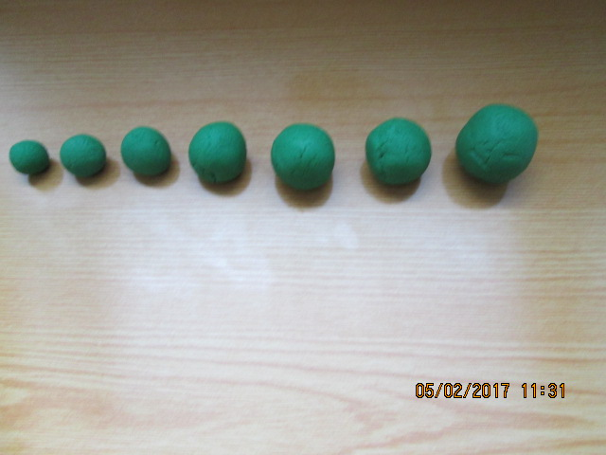
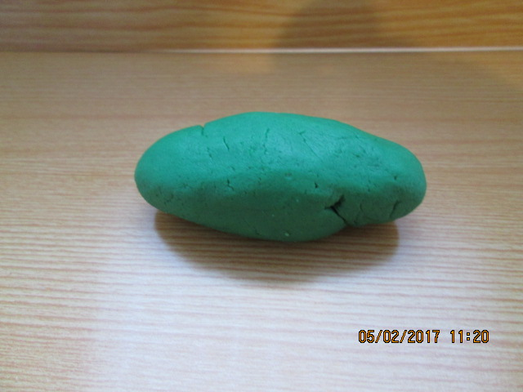
на тему «Гусеница»
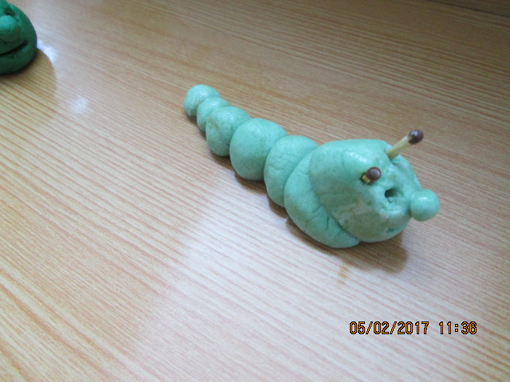
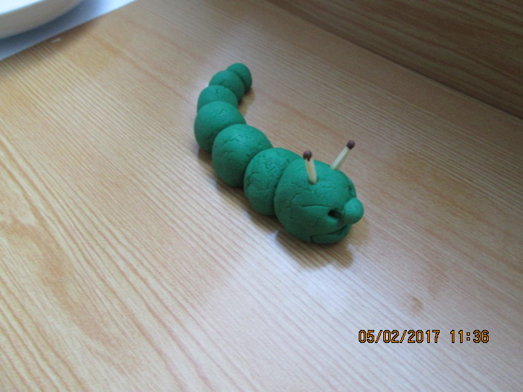

Приложение 4
Карта-схема последовательности лепки
на тему «Медальон»

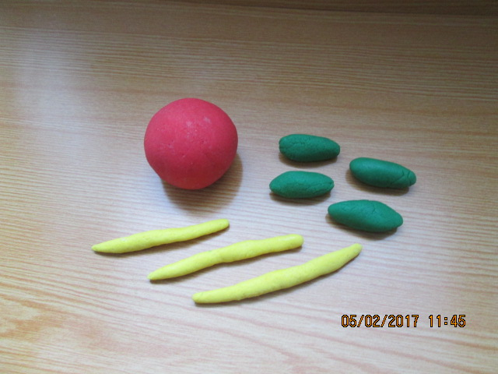
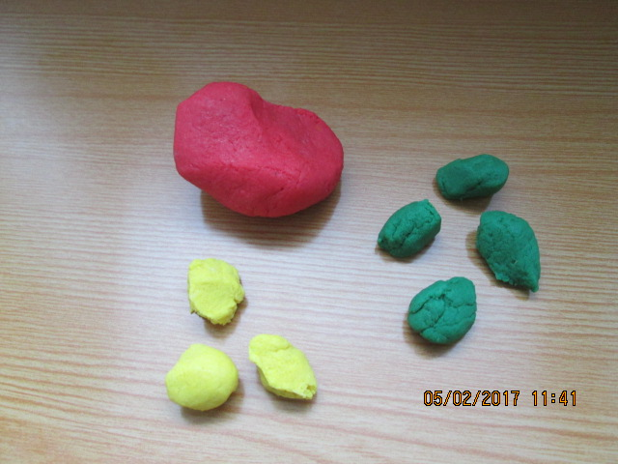

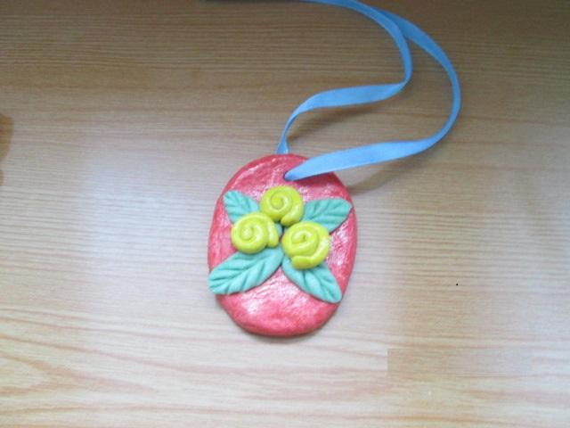
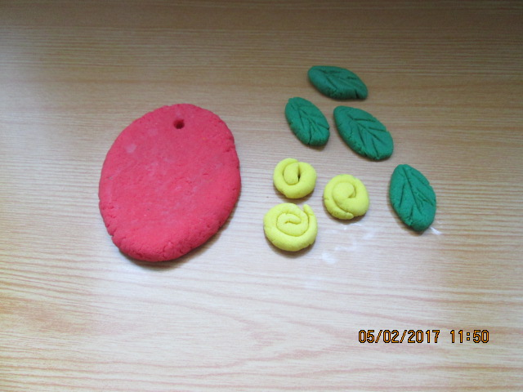

Приложение 5
Карта-схема последовательности лепки
на тему «Улитка»
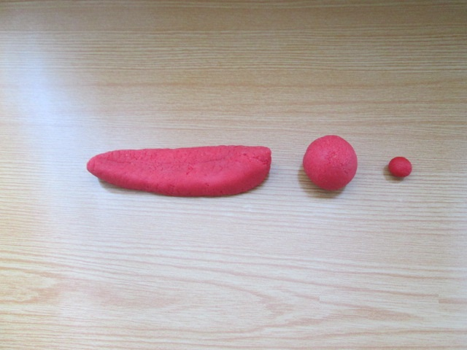
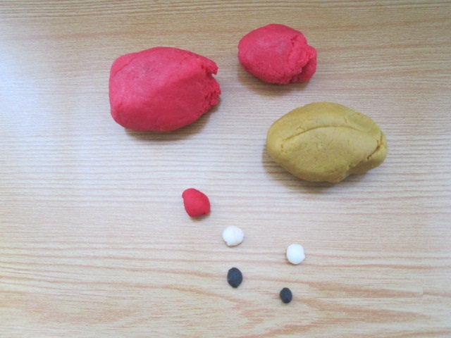

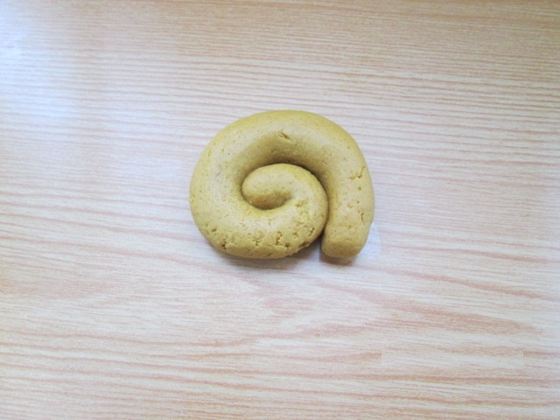
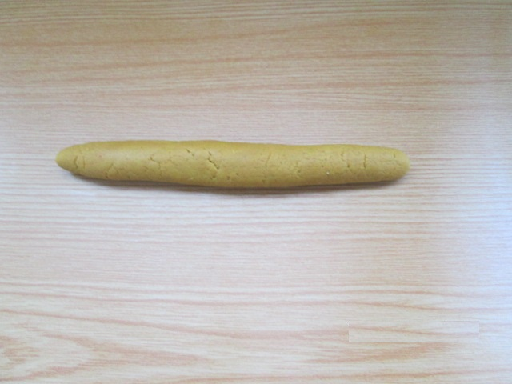

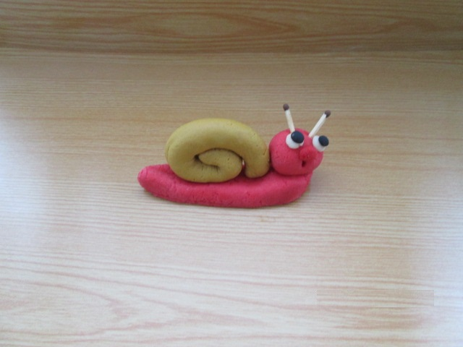

Приложение 6
Карта-схема последовательности лепки
на тему «Браслетик для мамы»
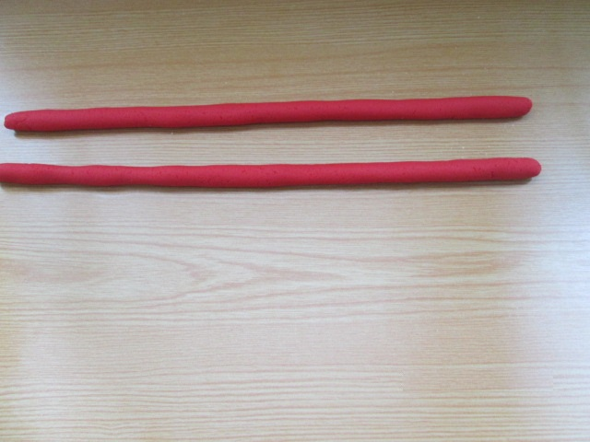
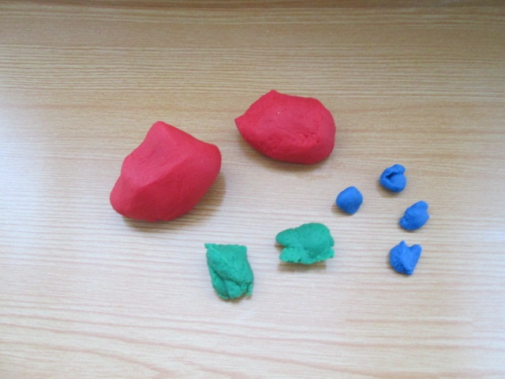

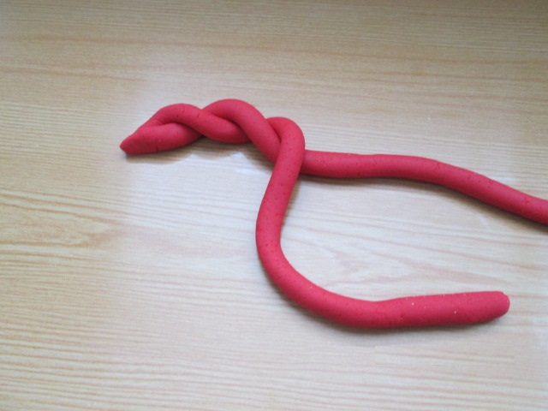
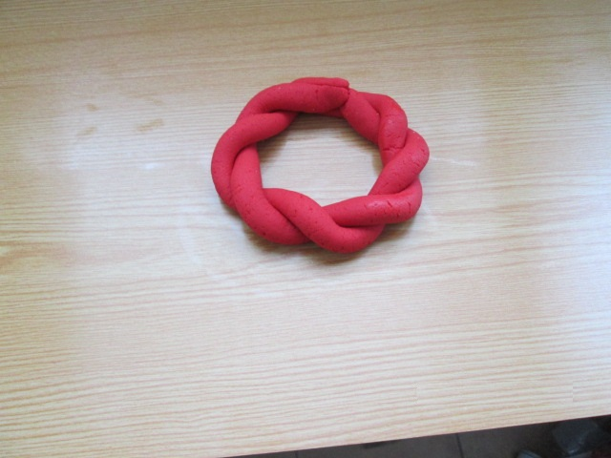

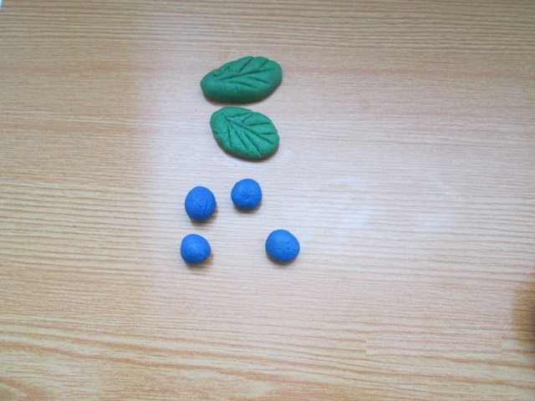
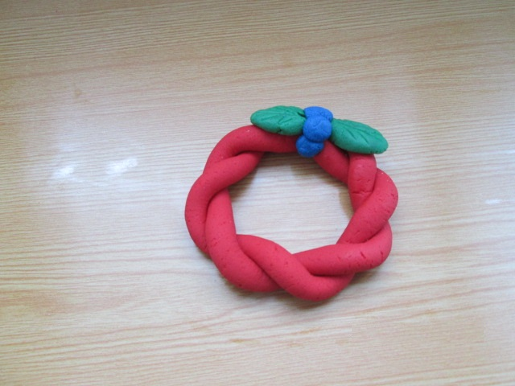

Приложение 7
Карта-схема последовательности лепки
на тему «Лисенок»
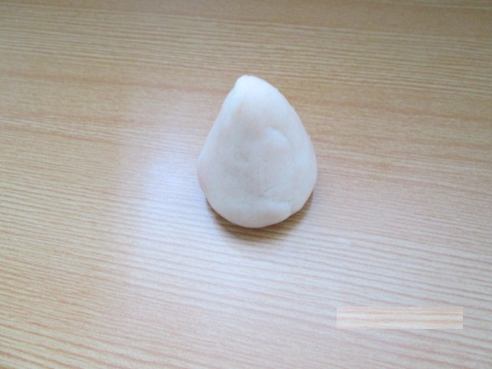
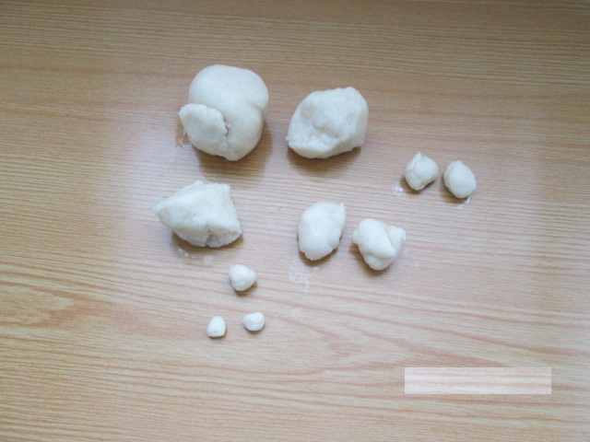

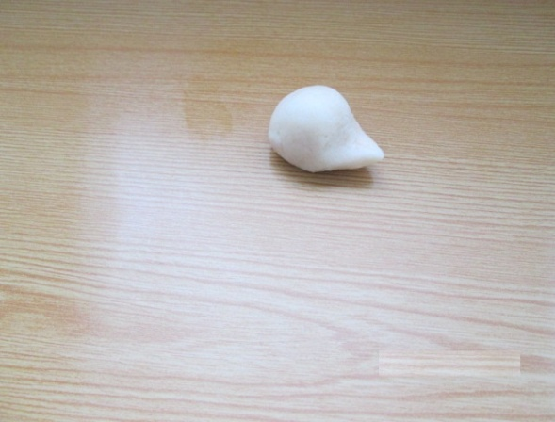
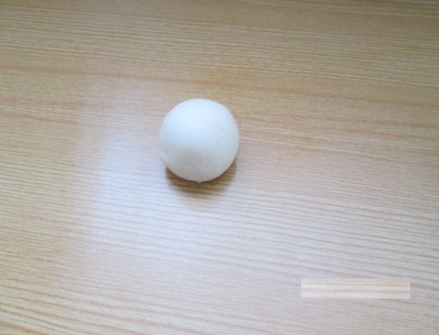

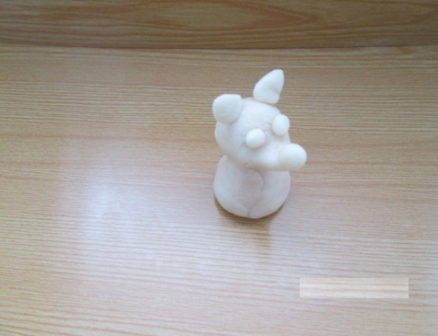
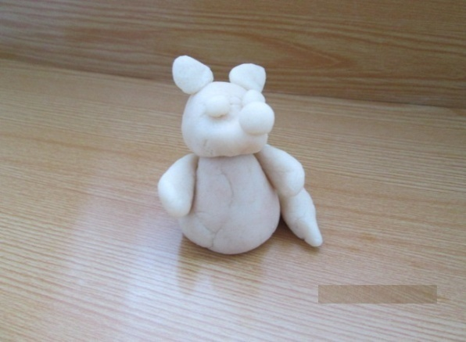

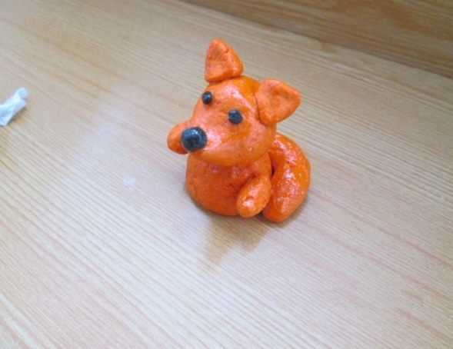

Приложение 8
Образцы поделок из теста
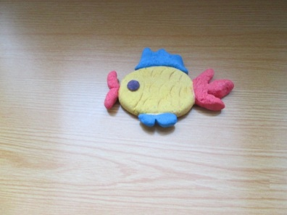
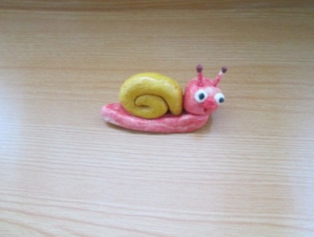
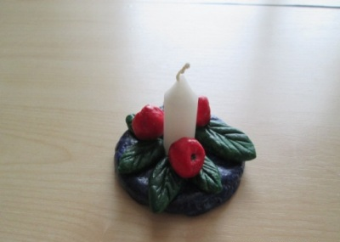
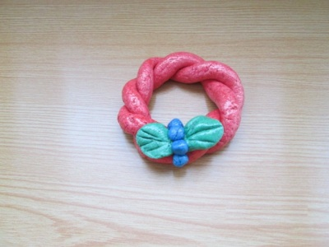

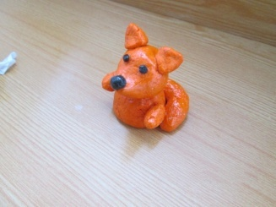

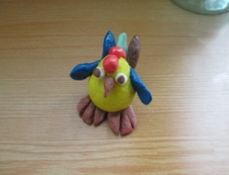
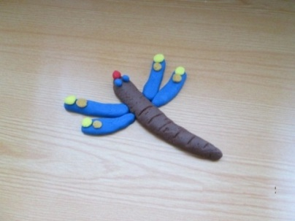

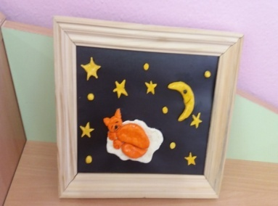
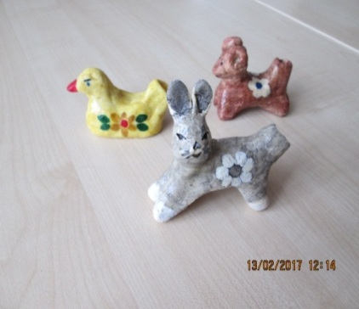

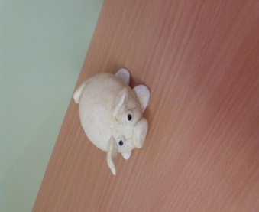

Приложение 9
Уголок тестопластики «Умелые ручки»
